PHAMTHEHOAI_0009067_67CS_LAB3(b)

Quản lý file và thư mục
1.Thực hiện những thao tác sau với tài khoản ubuntu (nếu em dùng laptop/máy tính cá nhân thì thao tác với tài khoản sudoer/admin của em)
a,Trong thư mục chủ của /home/ubuntu tạo thư mục testpq

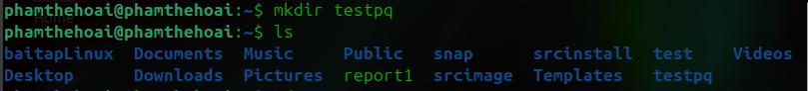
b,Trong thư mục testpq tạo thư mục src, img và file index
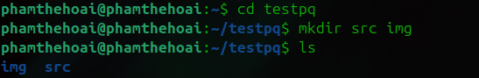
c,Trong file index soạn nội dung như sau
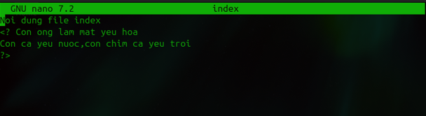
d,Dùng tài khoản ubuntu để tạo ra tài khoản tên mirror. Mối quan hệ giữa 2 tài khoản trong hệ thống là gì?
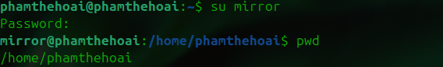
Mối quan hệ giữa 2 tài khoản:
- phamthehoai: Tài khoản sudoer (có quyền admin)
- mirror: Tài khoản user thông thường (không có quyền sudo)
- Cả hai đều là user accounts, nhưng ubuntu có thể thực hiện các lệnh với quyền root thông qua sudo
2.Những thao tác sau dùng với tài khoản mirror
a, Thư mục hiện hành: /home/mirror
b, Chuyển về /home/ubuntu:
c, Quyền đối với thư mục testpq:
- Owner: ubuntu (rwx)
- Group: ubuntu (r-x)
- Other: (r-x)
Mirror thuộc nhóm "other" nên có quyền read và execute
d, Có thể - vì có quyền execute (x) trên thư mục
e, Có thể xem - quyết định bởi quyền read (r) trên thư mục
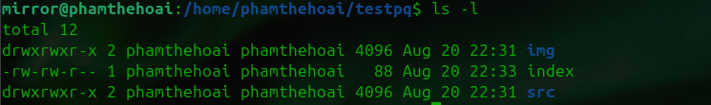
f, Không thể tạo - quyết định bởi quyền write (w) trên thư mục (mirror không có quyền w)
g, Có thể xem - nếu file có quyền read cho other
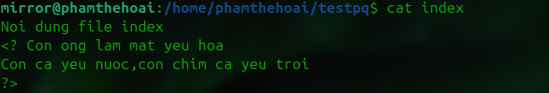
h, Không thể xóa - cần quyền write trên thư mục cha (/home/ubuntu)
3. Chuyển sang tài khoản root (trước hết, phải activate tài khoản root theo nội dung cô đã cung cấp ở giờ LT)
a, Thư mục hiện hành: /root
b, Chuyển về /home/phamthehoai:
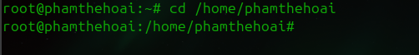
c, Quyền đối với thư mục testpq: Root có mọi quyền trên tất cả file/thư mục trong hệ thống
d, Có thể cd vào testpq: Có
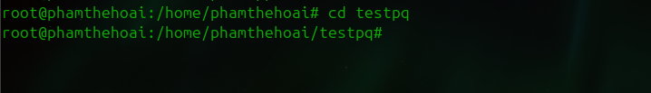
e, Xem danh sách file: Có - quyết định bởi đặc quyền của root
f, Tạo thư mục root_creates: Có
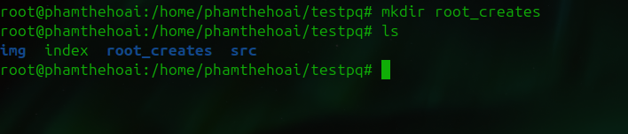
g, Xem nội dung file index: Có
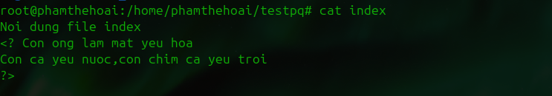
h, Xóa thư mục testpq: Có
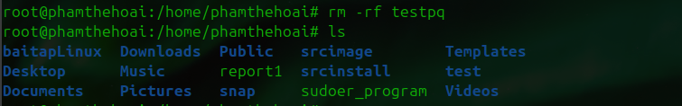
4. Không copy được vì:
- /bin là thư mục hệ thống, chỉ root mới có quyền write
- User thông thường không thể sửa đổi các thư mục hệ thống
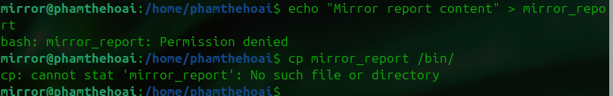
5.Copy file với sudoer
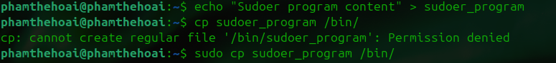
Copy vào /root:
6.Cây thư mục trong home directory (~)
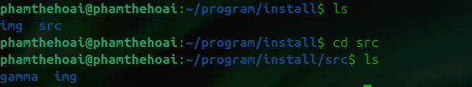
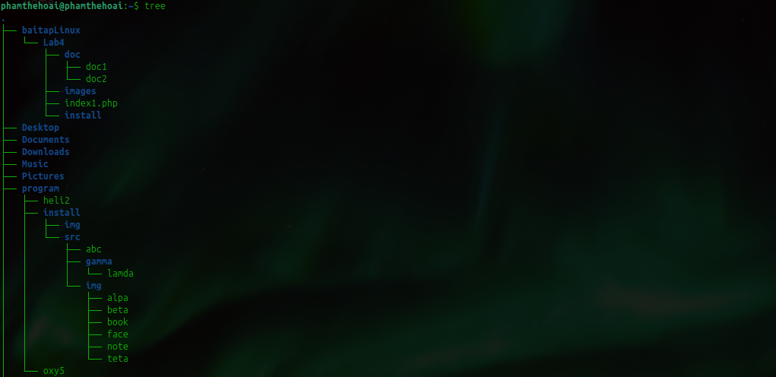
Đường dẫn tương đối từ ~/program/install:
- src/abc
- src/img/alpha
- src/img/beta
- src/gamma
- src/img/teta
- src/gamma/lamda
- img/note
- img/book
- img/face
- ../oxy5
- ../heli2
7.Cây thư mục trong root filesystem (/)\
Tóm tắt các khái niệm quan trọng
Quyền truy cập Linux (rwx):
- r (read): Đọc file, liệt kê nội dung thư mục
- w (write): Ghi file, tạo/xóa trong thư mục
- x (execute): Chạy file, truy cập vào thư mục
Phân loại user:
- Owner: Chủ sở hữu file/thư mục
- Group: Nhóm của chủ sở hữu
- Other: Tất cả user khác
Tài khoản đặc biệt:
- root: Có mọi quyền trong hệ thống
- sudoer: User có thể sử dụng sudo để chạy lệnh với quyền root

